一、首页：
（一）如下图新闻这里的框选处：
1.这张大的新闻换不掉；
2.这个more点开是404；
3.这儿少一个框（后台加了8个新闻，但这儿显示不出来）
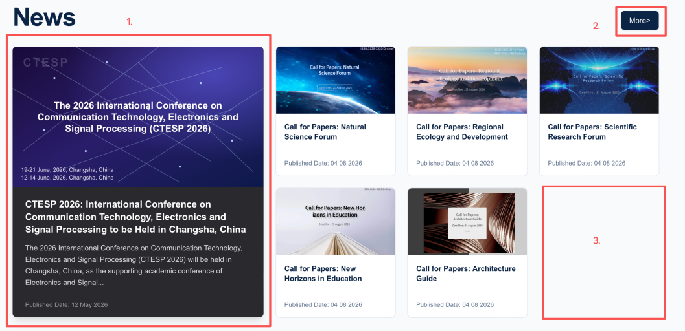
（二）首页Articles这个more点开也是404
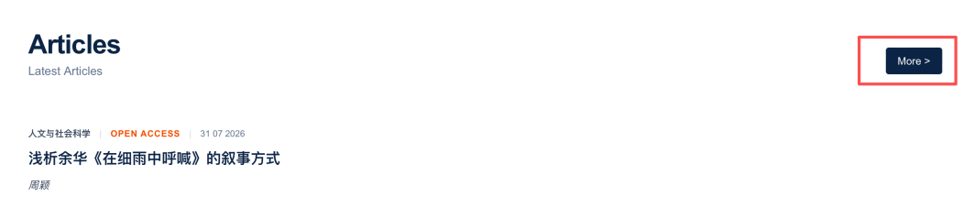

二、期刊
（一）期刊详情页如下图框选处：
1.这个点不动；
2.这儿啥意思呢？显示最新的几篇文章吗？显示不出呢。
3.编委这儿还是显示不了，不好弄的话就删除这个了吧。
4.About和Publish里面没内容，About可以把老版本期刊详情页里的“期刊政策”“作者须知”的内容调进来。Publish可以改成APC，然后把“文章处理费”和“港币/美元付款链接”调进来。（我在后台依旧能上传这些内容）
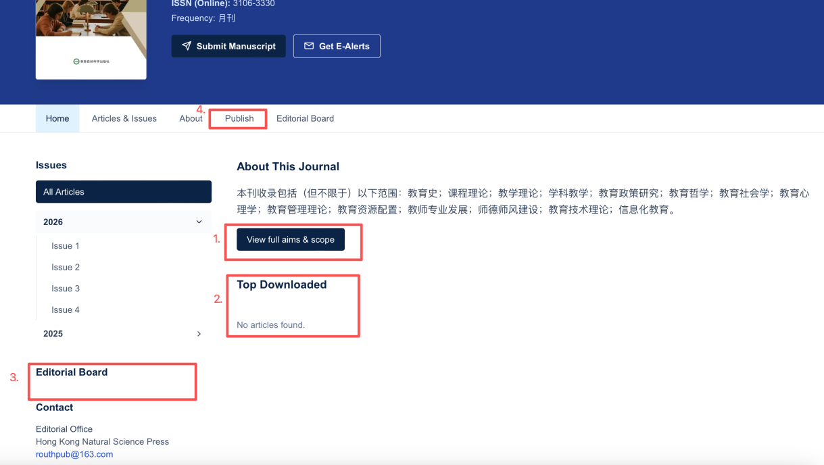

（二）文章详情页如下图：
1.这个“Citation”（引用）不好做，后台也懒得传，就换成“Link”（链接）吧，然后就调用这个页面的网址就行吧。
2.DOI这个点开以前会跳转，现在跳转不了了，原因我找到：是这个网页的网址变了。（需要和您确认下，这个网址还能变回去吗？变不回去的话我要想办法去改DOI官方那边的跳转网址。）
3.这个“Copyright”我们写：Published by NSP.
4.这三个符号点不动，“Cite”不要，“Share”和“Expand”估计也不好做的话也可以不要。
5.这个封面我们后台里面没办法上传。
6.这个数据会统计到真实的数据吗？不能的就让他随机生成0-100以内的数字就行了。
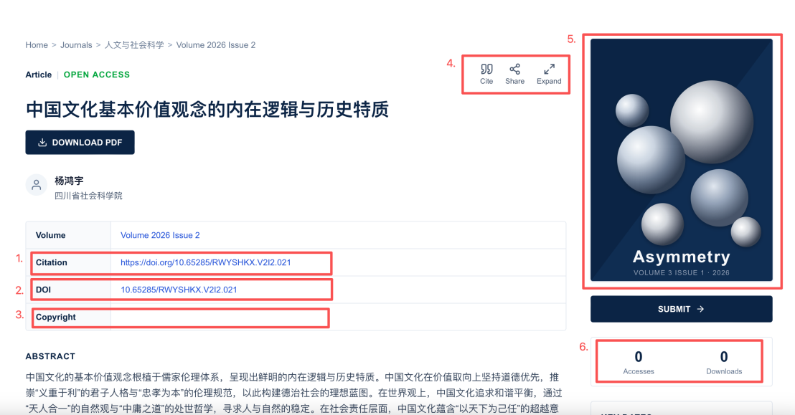

（三）每本刊都有两个ISSN号，上次只修复了一本，其他的还是没显示，后台是写了的。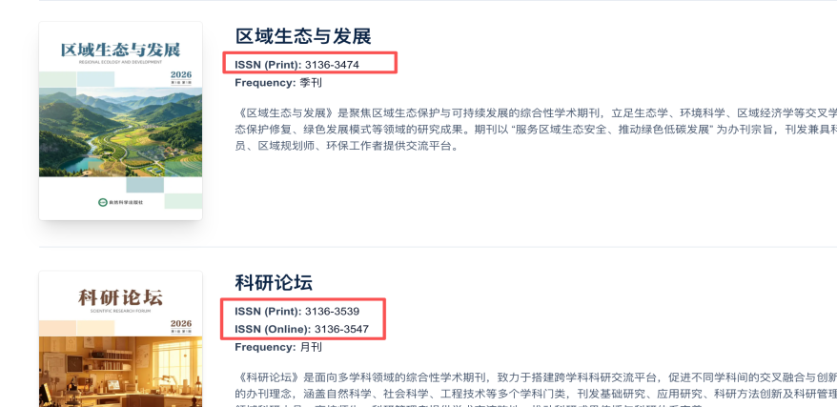

（四） 这个位置还是有很宽的空白，ISSN也有两个只显示了一个，要不把这三本展示的范围拉长一点？
